Map Reduce的应用实例

1. 国内的很多服务器提供商例如阿里、百度、华为、腾讯都有应用Map Reduce的产品。

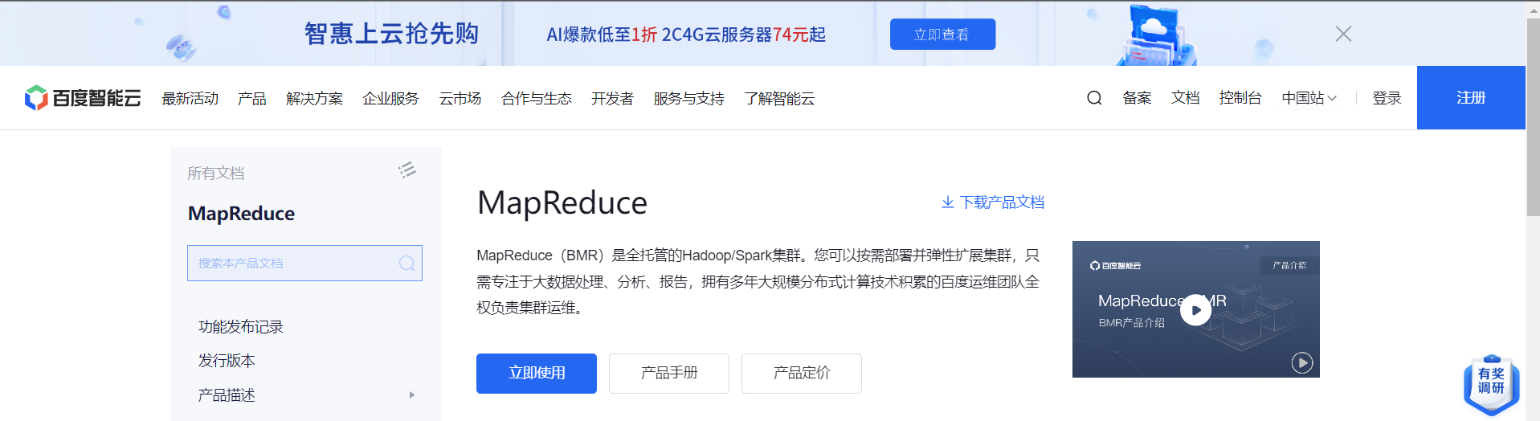

1. 存储。

IBM曾推出关于存储的计划。这样读写的速度更快，并且高容错，同时也可采用一般机器进行水平扩展，而不需要大型机这样的高性能机器。

1. 网页索引资料库。

BAT在网页索引资料库就是用了Map Reduce。

1. 日志分析。

类似于日志分析的数据挖掘领域也有应用。

1. 商品推荐。

Amazon用来进行协同过滤的商品推荐，个性化广告推送。

6、垃圾邮件的识别与过滤。